Добрый день, уважаемые обучающиеся. В связи с переходом на электронное обучение с применением дистанционных технологий, вам выдается материал дистанционно.
Изучив теоретический лекционный материал, вам необходимо:
- Составить краткие лекционные записи;
- Ответить на вопросы;
- Выполнить домашнее задание;
Краткую запись лекции, варианты ответов на вопросы, а также домашнее задание переслать мастеру производственного обучения, Кутузову Константину Викторовичу, на электронный адрес kytyzov84@mail.ru в формате PDF или JPG

Дистанционный урок МДК 01.01
№ 11 – 1 час группа № 16
(согласно КТП на 1-2 полугодие 2019-2020г)
Тема: «Чтение рабочих чертежей металлоконструкций
различной сложности»

ЗАДАЧА:
Научиться чтению рабочих чертежей металлоконструкций различной сложности.

Теоретическая часть.
Перечислим основные стандарты на виды и конструктивные элементы швов сварных соединений для различных видов сварки:
ГОСТ 5264—80 «Ручная дуговая сварка. Соединения сварные»; ГОСТ 8713—79 «Сварка под флюсом. Соединения сварные»;
ГОСТ 14771—76 «Дуговая сварка в защитном газе. Соединения сварные»;
ГОСТ 15164-78 «Электрошлаковая сварка. Соединения сварные»;
ГОСТ 14806—80 «Дуговая сварка алюминия и алюминиевых сплавов в инертных газах»;
ГОСТ 16098—80 «Соединения сварные из двухслойной коррозионно-стойкой стали»;
ГОСТ 16038—80 «Соединения сварные трубопроводов из меди и медно-никелевого сплава»;
ГОСТ 11533—75 «Автоматическая и полуавтоматическая дуговая сварка под флюсом. Соединения сварные под острыми и тупыми углами»; гост 27580 — 88 «Дуговая сварка алюминия и алюминиевых сплавов в инертных газах. Соединения сварные под острыми и тупыми углами».

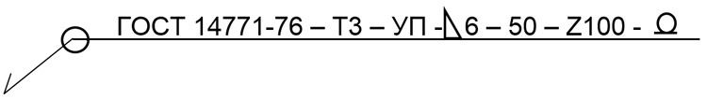
Рис. 1. Структура условного обозначения сварных швов на чертежах деталей

Нагромождение цифр и непонятных символов никак не добавляет оптимизма. Но на самом деле не все так печально. На самом деле в столь длинной строке зашита логическая цепочка, в которой совсем несложно разобраться. Сначала нужно выражение разбить на составляющие блоки:
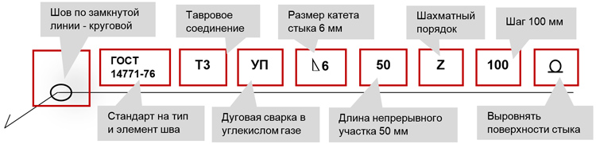

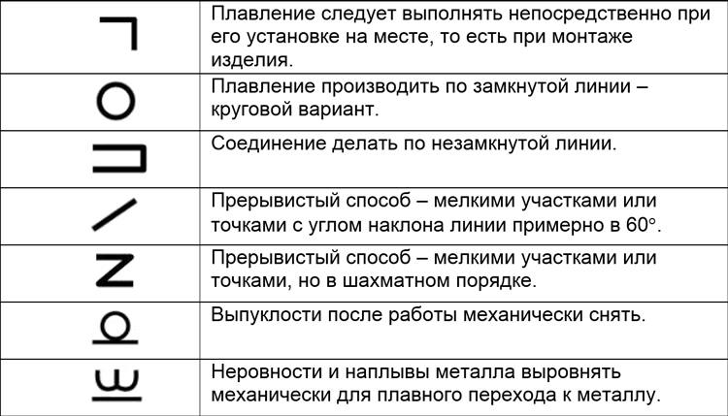

Домашнее задание (практическая часть)

По чертежу конкретного изделия выполнить следующее:
1. Выполнить чертёж №1 конструкции изделия и составить представление о применяемых типах соединений при его сборке;
2. Внести в чертёж обозначения швов сварных соединений согласно ГОСТ 2.312-72

Затворы предназначены для перекрытия водоспускных отверстий в бетонных или железобетонных гидравлических сооружениях. Затвор представляет собой сварную металлическую конструкцию, изготовленную из профильного и листового материалов. При работе затвор может быть открыт полностью или частично, для пропуска воды в нижний бьеф. Плоский затвор состоит: из обшивки, расположенной с напорной стороны, воспринимающей давление воды; вертикально-поперечных ригелей, воспринимающих всё давление на затвор; профильных связей и концевых стоек, опорно-ходовых частей, уплотняющих и подвесных устройств.

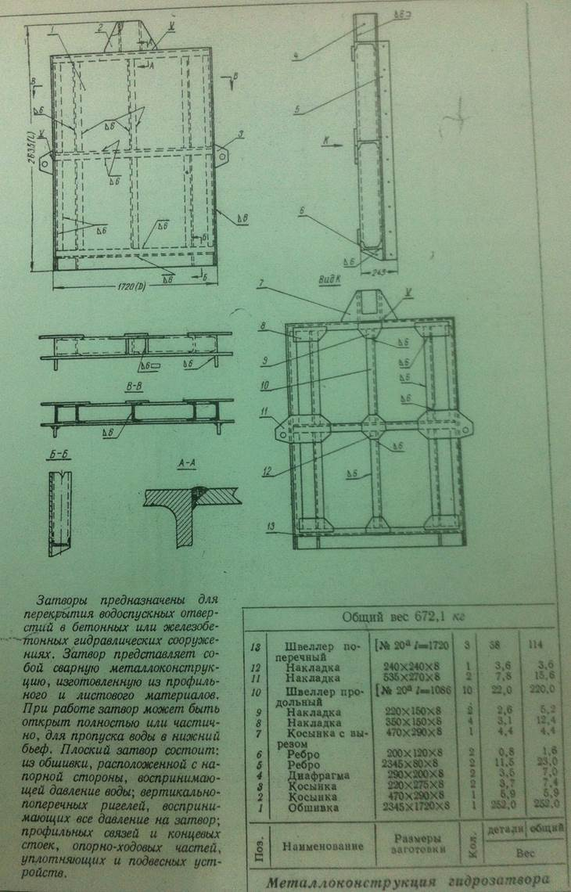
Рисунок 1 – Чертеж металлоконструкции гидрозатвора

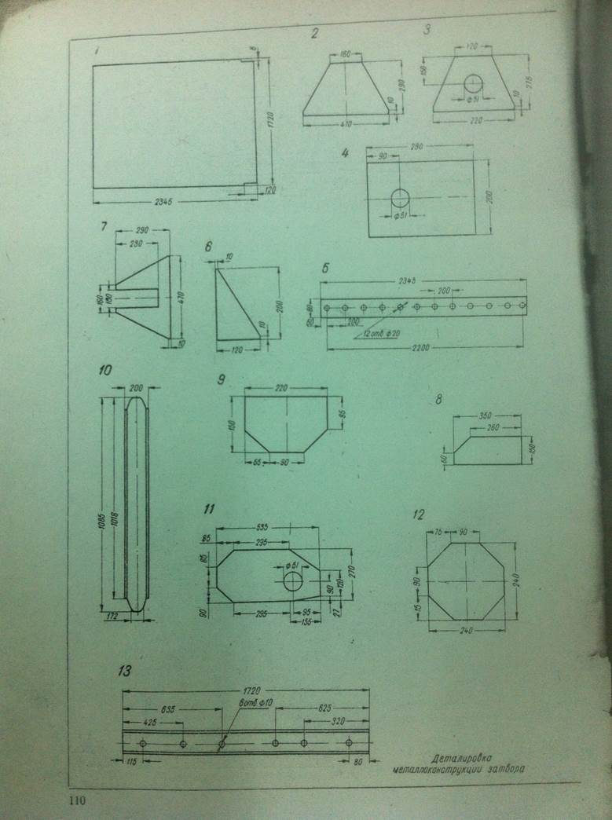

Рисунок 2 – Деталировка металлоконструкции гидрозатвора
Спецификация:

Общий вес 672.1 кг
Позиция | Наименование | Размеры заготовки | Кол-во | Вес
 |  |  |  | Детали | Общий
1 | Обшивка | 2345×1720×8 | 1 | 252.0 | 252.0
2 | Косынка | 470×290×8 | 1 | 5.9 | 5.9
3 | Косынка | 220×275×8 | 2 | 3.7 | 7.4
4 | Диафрагма | 290×200×8 | 2 | 3.5 | 7.0
5 | Ребро | 2345×80×8 | 2 | 11.5 | 23.0
6 | Ребро | 200×120×8 | 2 | 0.8 | 1.6
7 | Косынка с вырезом | 470×290×8 | 1 | 4.4 | 4.4
8 | Накладка | 350×150×8 | 4 | 3.1 | 12.4
9 | Накладка | 220×150×8 | 2 | 2.6 | 5.2
10 | Швеллер продольный | [№ 20а / = 1086 | 10 | 22.0 | 220.0
11 | Накладка | 535×270×8 | 2 | 7.8 | 15.6
12 | Накладка | 240×240×8 | 1 | 3.6 | 3.6
13 | Швеллер поперечный | [№ 20а = 1720 | 3 | 38.0 | 114.0

№ п/п | Соединяемые детали | Конструкция соединения с указанием толщин | Тип соединения | Количество швов | Длина шва, мм
1 | 13 и 10 | а. эскиз 1а  б. эскиз 1б | а. стыковое (с разделкой)  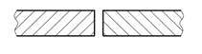  б. тавровое  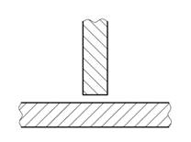 | а. 2*2*10=40  б. 1*2*10=20 | а. 76*40=3040  б. 67*2+172=306  306*20=6120
2 | 8 и (13и10) | Эскиз 2 | Нахлёсточное  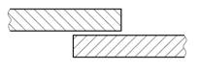 | 4*4 | ≈1224*4=4896
3 | 9 и (13и10) | Эскиз 3 | Нахлёсточное | 4*2 | ≈740*2=1480
4 | 12 и (13и10) | Эскиз 4 | Нахлёсточное  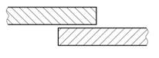 | 8 | ≈960
5 | 2 и 13 | Эскиз 9 | Угловое  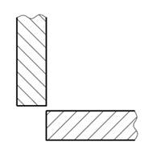 | 1 | ≈470

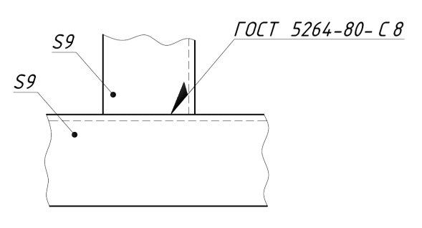
Эскиз 1, а – Швеллер поперечный (13) и швеллер продольный (10)

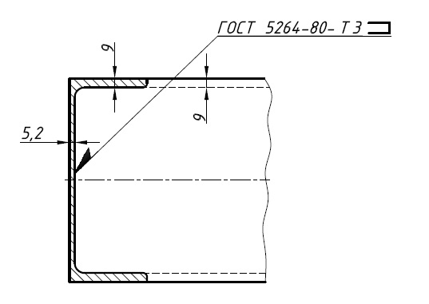
Эскиз 1, б – Швеллер поперечный (13) и швеллер продольный (10)

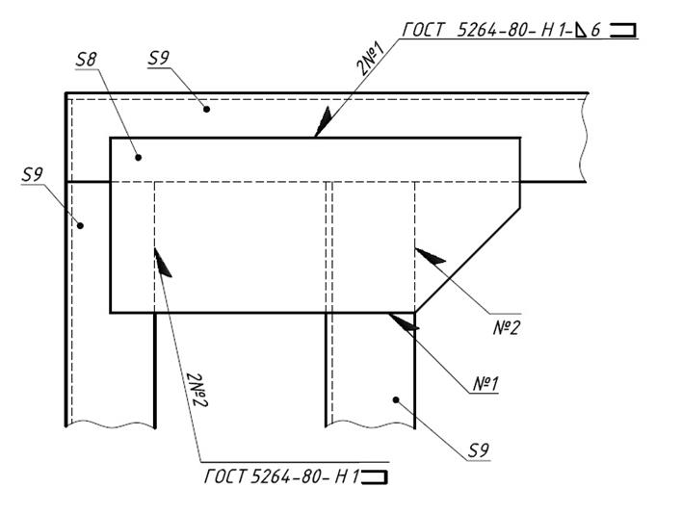
Эскиз 2 – Накладка (8) и швеллеры (10 и 13)

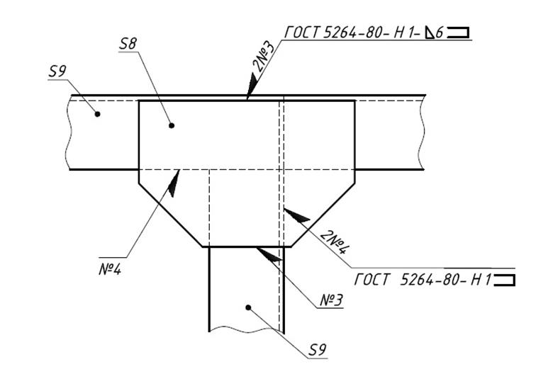
Эскиз 3 – Накладка (9) и швеллеры (10 и 13)

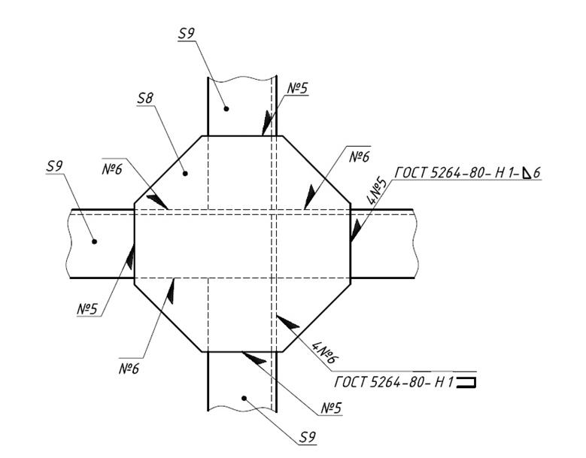

Эскиз 4 – Накладка (12) и швеллеры (10 и 13)

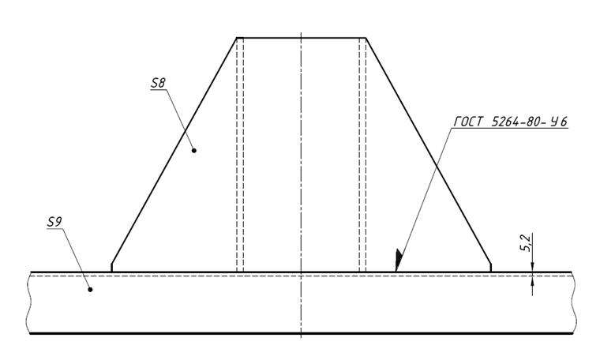
Эскиз 9 – Косынка (2) и швеллер поперечный (13)

Список литературы в помощь

- Овчинников В.В. Технология ручной дуговой и плазменной сварки и резки металлов: Овчинников В.В.-3-е изд., Издательский центр «Академия», 2013. -240стр.
- Маслов В.И. Сварочные работы: Маслов В.И.-9-е изд., перераб. И доп.-М: Издательский центр «Академия», 2012. -288с.
- Овчинников В.В. Современные виды сварки: Овчинников В.В.-3-е изд., стер. –М; Издательский центр «Академия», 2013. -208стр.
- Овчинников В.В. Сварка и резка деталей из различных сталей, цветных металлов и их сплавов, чугунов во всех пространственных положениях: учебник для студ. учреждений сред. проф. образования. – М. Издат. Центр «Академия», 2013. – 304с.

